УТВЕРЖДЕНО
приказом государственного
образовательного автономного
учреждения дополнительного
образования Ярославской области
Центра детско-юношеского
технического творчества
от 11.05.2021 № 69/07-01

Положение

о проведении Чемпионата Ярославской области

по скоростной радиотелеграфии

1. Общие положения

1.1. Положение о проведении Чемпионата Ярославской области по скоростной радиотелеграфии (далее – Чемпионат) определяет цель, задачи, сроки, порядок и условия проведения, а также категории участников Чемпионата.

1.2. Чемпионат проводится с целью популяризации и развития в Ярославской области скоростной радиотелеграфии.

Задачи Чемпионата:

− привлечение к регулярным занятиям радиоспортом, пропаганда радиотехнических знаний, подготовка юношей к службе в вооруженных силах России;

− совершенствование содержания, форм и методов практической подготовки спортсменов;

− выявление сильнейших спортсменов, повышение спортивного мастерства, формирование сборной команды Ярославской области для участия в Чемпионате России по скоростной радиотелеграфии.
1.3. Проведение Чемпионата осуществляет государственное образовательное автономное учреждение дополнительного образования Ярославской области Центр детско-юношеского технического творчества (далее – ГОАУ ДО ЯО ЦДЮТТ) в рамках плана работы регионального ресурсного центра по направлению: «Развитие детско-юношеского технического творчества в образовательных организациях».

2. Руководство Чемпионатом

2.1. Общее руководство Чемпионатом осуществляет организационный комитет (далее – Оргкомитет), состав которого утверждает директор ГОАУ ДО ЯО ЦДЮТТ.
2.2. Оргкомитет:
– определяет состав судейской коллегии и порядок её работы;
- обеспечивает организационное, информационное и консультативное сопровождение Чемпионата;
- по итогам работы судейской коллегии подводит итоги Чемпионата.
2.3. Судейская коллегия:
- утверждает состав мандатной комиссии;
- корректирует регламент проведения Чемпионата;
- ведёт протокол Чемпионата;
- определяет победителей и призёров Чемпионата;
- предоставляет Оргкомитету отчёт о проведении Чемпионата.
2.4. Мандатная комиссия во время регистрации проверяет у участников Чемпионата на наличие необходимых документов в соответствии с установленным перечнем настоящего Положения (п.4.5, 4.6).

3. Участники Чемпионата

3.1. К участию в Чемпионате приглашаются команды обучающихся организаций дополнительного образования, образовательных организаций, общественных организаций (далее – Организация) Ярославской области.
3.2. Возрастные категории:
- МЖ–21 – мужчины и женщины 19 лет и старше.
Возраст участников определяется по году рождения.
3.3. Соревнования проводятся в лично-командном зачёте.
3.4. Количество участников от Организации в Чемпионате не ограничено.

4. Сроки, порядок и условия проведения Чемпионата

4.1. Чемпионат проводится 12-13 июня 2021 года в ГОАУ ДО ЯО ЦДЮТТ в соответствии с правилами соревнований по радиоспорту и данным Положением.
4.2. Состав команды – 3 человека в каждой категории. Командный зачёт формируется из суммы очков, набранных полным составом команды.
4.3. Для участия в Чемпионате необходимо:
- в срок до 01 июня 2021 года подать предварительную заявку (приложение 1 к настоящему Положению) по адресу: 150000, г. Ярославль, ул. Республиканская, д.51, ГОАУ ДО ЯО ЦДЮТТ, кабинет №12, или по адресу электронной почты: cttuyar@mail.ru;
- в срок до 11 июня 2021 года (до 15.00) участникам младше 35 лет (включительно) пройти регистрацию на сайте АИС «Молодежь России» в соответствии с инструкцией (приложение 4 и приложение 5 к настоящему Положению);
- в день участия предоставить именную заявку (приложение 1 к настоящему Положению); согласия на обработку персональных данных (приложение 3 к настоящему Положению) всех участников от Организации.
Без соблюдения требований п 4.3. настоящего Положения участники к соревнованиям Чемпионата не допускаются.
4.4. Регистрация участников Чемпионата проводится по адресу: 150000, г. Ярославль, ул. Республиканская, д. 51, ГОАУ ДО ЯО ЦДЮТТ.
4.5. Каждый участник Чемпионата предоставляет в мандатную комиссию:
− паспорт;
− согласие на обработку персональных данных (приложение 2 к настоящему Положению).
4.7. Программа Чемпионата:
12 июня 2021 года:
10.00 – открытие Чемпионата;
10.15 – начало соревнований по скоростной радиотелеграфии:
- контрольное упражнение RUFZ – прием на слух 50 реальных радиолюбительских позывных, разрешены 2 попытки, участник сам выбирает начальную скорость, при правильном приеме позывного программа сама увеличивает скорость передачи следующего позывного. Не более 30 минут на 2 попытки. В зачет идет результат лучшей попытки;
- контрольное упражнение MorzeRunner, представляет симуляцию реальной работы в радиолюбительском эфире. Разрешено 2 попытки 10 минут каждая. В зачет идет результат лучшей попытки;
- прием буквенных, цифровых и смешанных радиограмм в течение 1 минуты, начальная скорость 20 зн./мин., с последующим увеличением скорости каждой новой радиограммы на 10 зн./мин. Время переписи радиограмм не более 30 минут, судьям сдается не более 3 радиограмм.
13 июня 2021 года:
10.00 – соревнования по скоростной радиотелеграфии:
- соревнования по скоростной радиотелеграфии: передача буквенных, цифровых и смешанных радиограмм в течение 1 минуты (участнику отводится не более 12 минут на передачу трех радиограмм и дополнительную попытку пересдачи одной из радиограмм по выбору участника);
15-00 – подведение итогов;
16-00 – награждение победителей и призёров, закрытие Чемпионата.
4.8. Контактная информация: Желтова Татьяна Владимировна, педагог-организатор ГОАУ ДО ЯО ЦДЮТТ, тел.: 8(4852) 72-89-95; Смирницкая Эвелина Вениаминовна, педагог дополнительного образования ГОАУ ДО ЯО ЦДЮТТ, тел.: 8-910-662-33-66

5. Подведение итогов Чемпионата и награждение

5.1. Итоги Чемпионата оформляются протоколом Оргкомитета и размещаются на официальном сайте ГОАУ ДО ЯО ЦДЮТТ: http://cdutt.edu.yar.ru.
5.2. Все участники Чемпионата получают свидетельство участника, подписанное директором ГОАУ ДО ЯО ЦДЮТТ.
5.3. Личные результаты в Чемпионате определяются по сумме очков, набранных участниками.
5.4. Командный зачёт в Чемпионате определяется среди всех участвующих команд по набранным очкам членами команды.
5.5. Победители (I место) и призёры (II и III места) Чемпионата награждаются дипломами ГОАУ ДО ЯО ЦДЮТТ.
5.6. Победители (I место) и призёры (II и III места) в командном зачёте награждаются дипломами ГОАУ ДО ЯО ЦДЮТТ.

6. Финансирование Чемпионата

6.1. Финансирование организационных расходов по подготовке и проведению Чемпионата и Первенства осуществляется за счёт средств областного бюджета, предусмотренных ГОАУ ДО ЯО ЦДЮТТ на финансовое обеспечение выполнения государственного задания.
6.2. Расходы на проезд, проживание и питание участников, педагогических работников и судей Чемпионата и Первенства несёт командирующая сторона.

Приложение 1

к Положению

Заявка

на участие в Чемпионате Ярославской области по скоростной радиотелеграфии

Наименование Организации: _____________________________________________________________________________ _______________________________________________________________________________________________________
Адрес местонахождения: __________________________________________________________________________________

№  п/п | Фамилия, имя, отчество  участника (полностью) | Число, месяц, год рождения  участника | Образовательное учреждение,  класс | Фамилия, имя, отчество (полностью),  число, месяц, год рождения  педагога | Зачет (личный/командный)

Ответственный исполнитель заявки: фамилия, имя, отчество (полностью) контактный телефон, электронный адрес

Руководитель Образовательной организации (Общественной организации), подпись, расшифровка подписи, печать

«___»__________________2021 г.

Приложение 2
к Положению

Согласие участника (от 18 лет и старше) на сбор, хранение, использование, распространение (передачу) и публикацию персональных данных

Наименование мероприятия: Чемпионат Ярославской области по скоростной радиотелеграфии

Я, __________________________________________________________________________,
(фамилия, имя, отчество участника полностью)

Проживающий по адресу ______________________________________________________
(адрес места жительства)
паспорт ________________, выданный ___________________________________________
(серия, номер) (дата выдачи)
____________________________________________________________________________________________________________________
(наименование органа, выдавшего паспорт)

место учебы (работы) в настоящее время (в соответствии с уставом образовательной организации): _________________________________________________________________
_____________________________________________________________________________,
дата рождения участника (число, месяц, год)______________________,
в соответствии с требованиями статьи 9 Федерального закона от 27.07.2006 № 152-ФЗ «О персональных данных», подтверждаю свое согласие на обработку государственным образовательным автономным учреждением дополнительного образования Ярославской области Центром детско-юношеского технического творчества, находящимся по адресу: г. Ярославль, ул. Республиканская, д. 51 (далее – Оператор) моих персональных данных: фамилии, имени, отчества, места учебы, даты рождения, паспортных данных с целью формирования регламентированной отчетности, а также размещения части данных (фамилия, имя, место учёбы) в свободном доступе в сети Интернет на сайте ГОАУ ДО ЯО ЦДЮТТ http://cdutt.edu.yar.ru.
Я разрешаю Оператору производить фото- и видеосъемку с моим участием, безвозмездно использовать эти фото, видео и информационные материалы во внутренних и внешних коммуникациях, связанных с деятельностью Оператора, а также безвозмездно воспроизводить авторские работы (полностью или частично) в итоговом сборнике мероприятия, на своих сайтах и в других проектах без дополнительных согласований. Фотографии, видеоматериалы и авторские работы могут быть скопированы, представлены и сделаны достоянием общественности или адаптированы для использования любыми СМИ и любым способом, в частности в буклетах, видео, в Интернете и т.д. при условии, что произведенные фотографии и видео не нанесут вред моему достоинству и репутации.
Предоставляю Оператору право осуществлять все действия (операции) с моими персональными данными, включая сбор, систематизацию, накопление, хранение, обновление, изменение, использование, обезличивание, блокирование, уничтожение. Способы обработки персональных данных: смешанная обработка с передачей по сети Интернет.
Согласие действует на период с момента предоставления до 20.12.2024 г. и прекращается по истечении срока документа.
Данное согласие может быть отозвано в порядке, установленном законодательством Российской Федерации.

«_____»______________2021 г. ________________________________________________
подпись расшифровка

Приложение 3
к Положению

Инструкция по регистрации в АИС Молодежь России

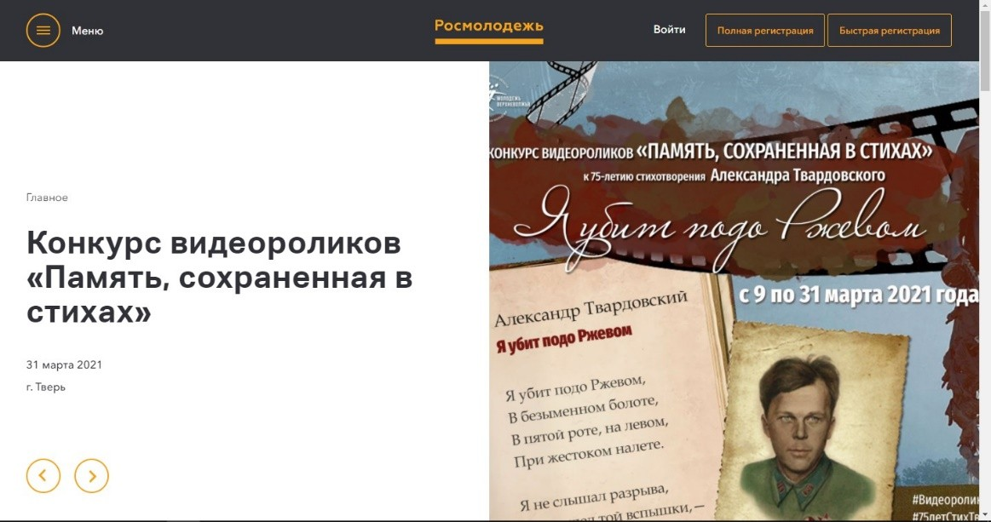
- Заходим на сайт https://myrosmol.ru/. Чтобы зарегистрироваться нажимаем в правом верхнем углу кнопку «Полная регистрация».
- После перехода на вкладку «Полная регистрация», необходимо заполнить все имеющиеся поля на Шаге 1, 2, 3. Поставить галочки напротив
Я согласен с правилами пользования
Я согласен с обработкой персональных данных
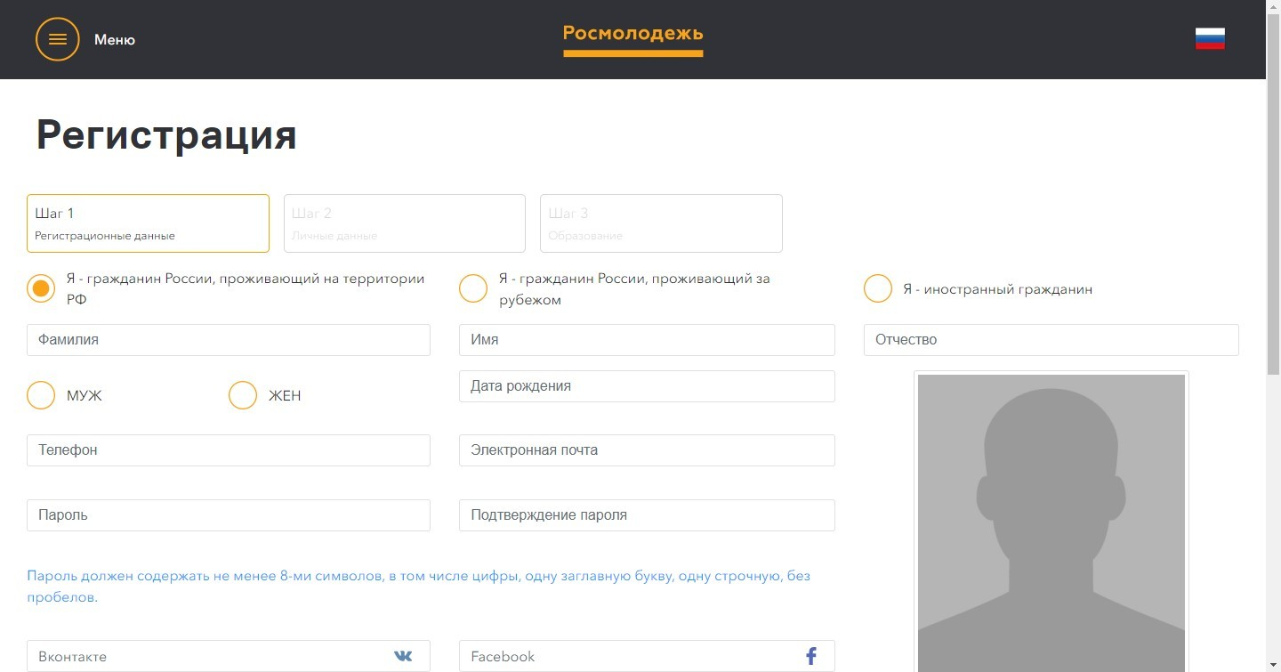
Обратите внимание, если Вы заполнили не все поля в своем профиле, то мероприятия не будут отображены в списке. Для доступа к мероприятиям платформа просит заполнить все необходимые поля личного профиля.

Приложение 4
к Положению

Инструкция по заявке на мероприятие в АИС Молодежь России

- Заходим на сайт https://myrosmol.ru/. Необходимо войти в личный профиль для этого нажимаем «Войти».
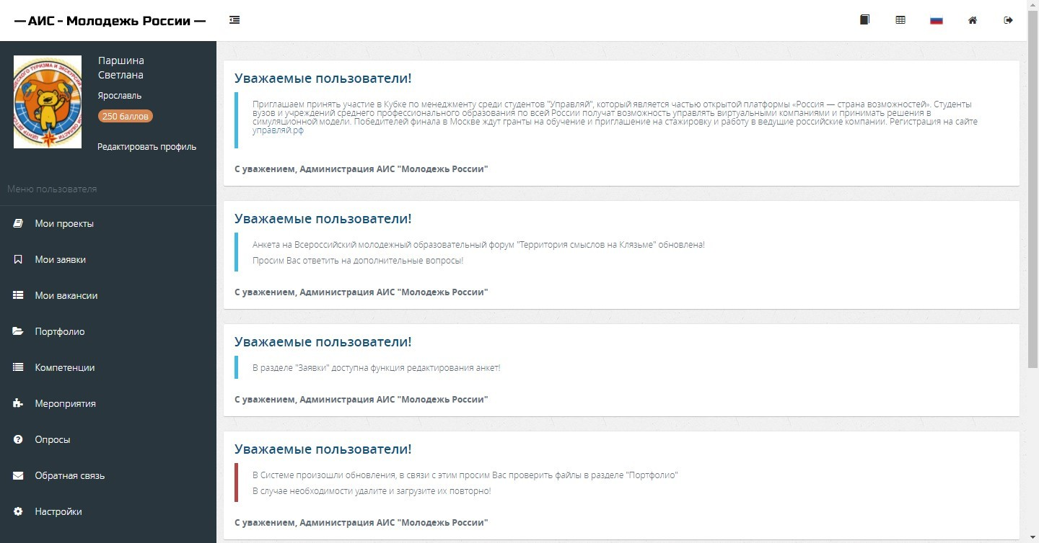
- После входа открывается вкладка Вашего личного профиля.
- Переходим во вкладку мероприятия:
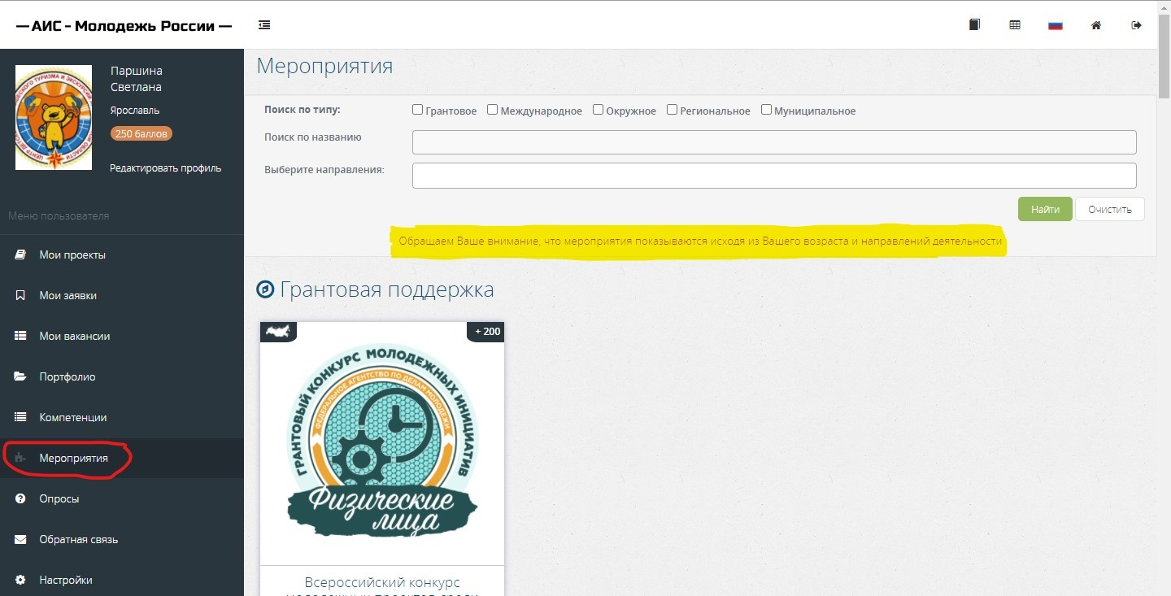
- Обратите внимание, если Вы заполнили не все поля в своем профиле, то мероприятия не будут отображены в списке. Для доступа к мероприятиям платформа просит заполнить все необходимые поля личного профиля.
Если сделали все правильно, Вам будут доступны мероприятия в соответствии с вашим возрастом. Список их будет отображен во вкладке «Мероприятия»:

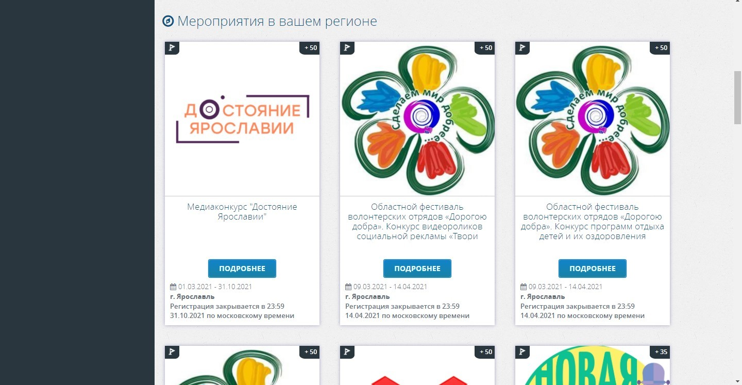

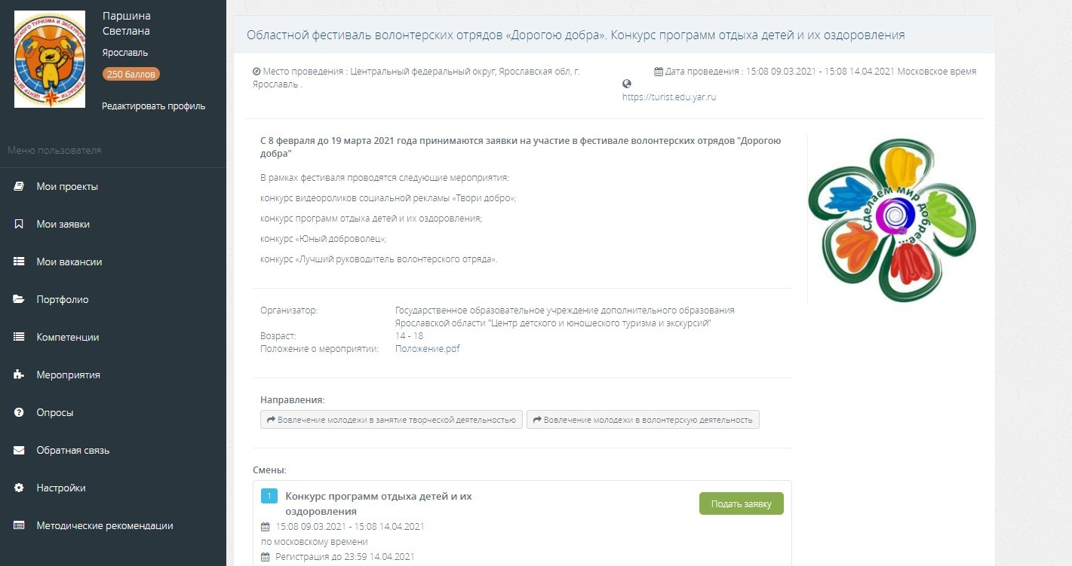
- Выбираем необходимое нам мероприятие. Нажимаем «Подробнее». Открывается полная информация о мероприятии. Нажимаем кнопку «Подать заявку».

- Поля заполнять не нужно, они заполнены системой автоматически. Нажимаем «Отправить заявку»
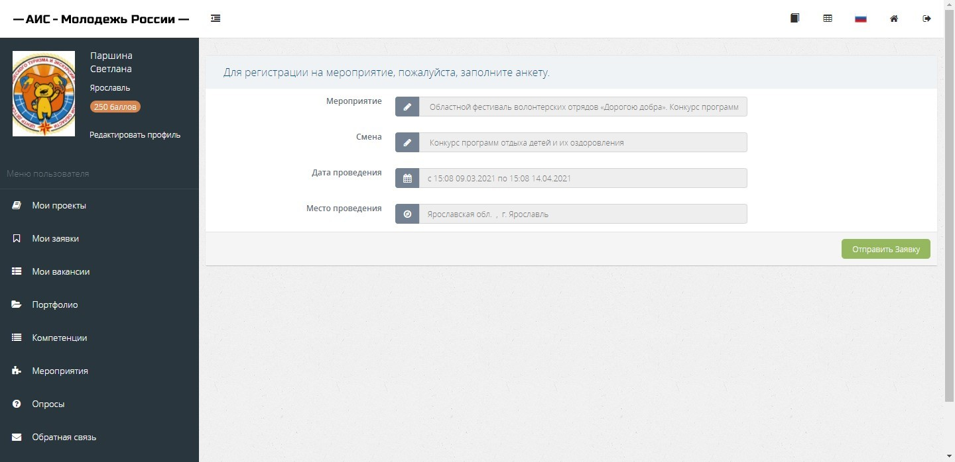

- Появляется сообщение, что заявка ушла на рассмотрение организаторам.
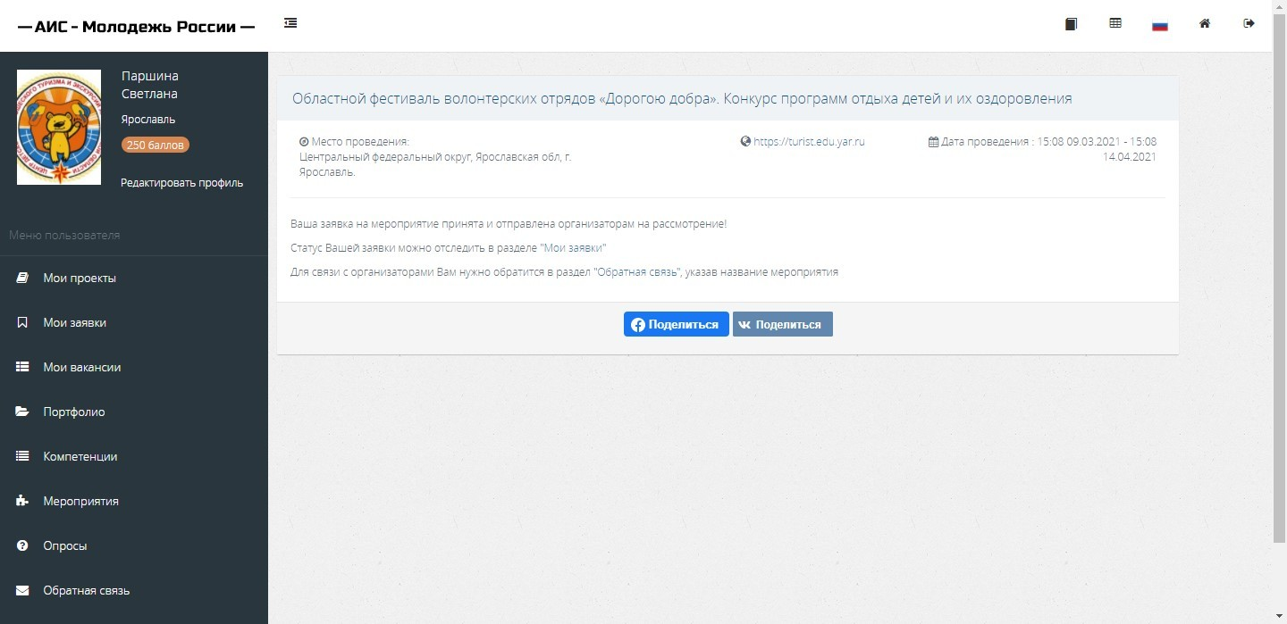

- Во вкладке «Мои заявки» можно видеть статус рассмотрения заявки. Статус станет зеленого цвета, если организатор одобрить заявку. В случае отклонения заявки, придет информационное письмо на электронную почту пользователя об отказе в участии данного мероприятия.
